기초빅데이터프로그래밍 과제6: 윤년과 요일 찾기 OOP V.1

전공: 컴퓨터공학 학년: 3학년 학번: 20201635 이름: 전찬

**0. 목차**

1. 실행에 의한 입출력 결과

2. OOP로 변환 과정과 세부 설명

**1. 실행에 의한 입출력 결과**

과제5 : 윤년과 요일 찾기 와 동일한 입출력의 결과는 아래와 같다.

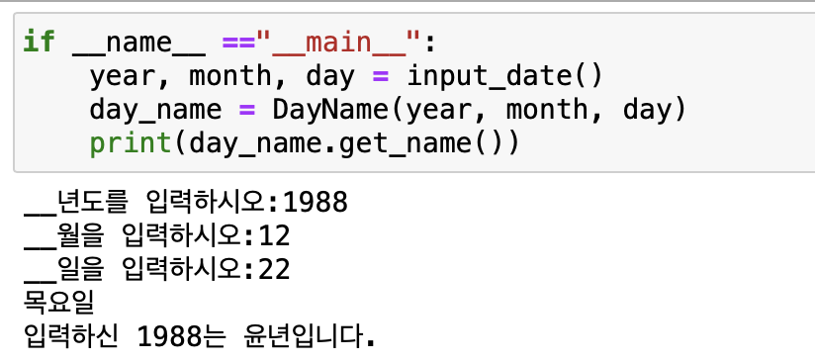

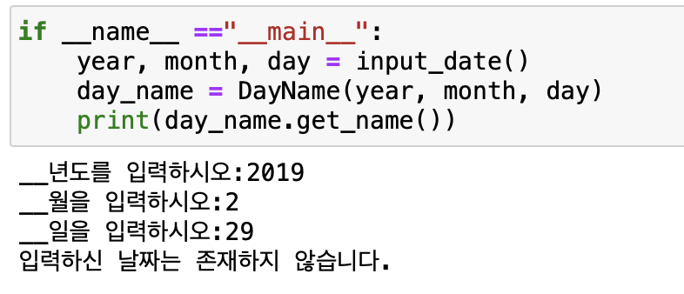

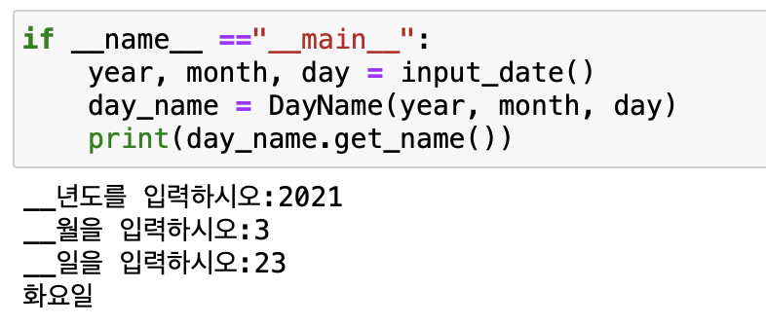

**2. OOP로 변환 과정과 세부 설명**

우선 과제의 예시 입출력 부분을 보면 아래와 같다.

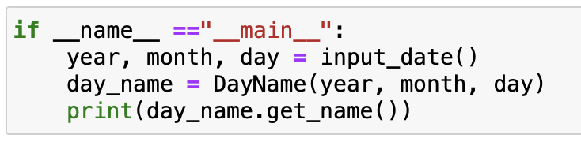

이를 토대로 구현의 방향을 결정할 수 있는데, input_date() 함수는 이전에 구현했던 것과 동일하며, DayName이라는 class를 통해 day_name.get_name()을 수행했을 때 윤년이 아니고 2월 29일이라면 return "입력하신 날짜는 존재하지 않습니다." , 그 이외의 경우에는 요일을 return하며, 윤년인 경우 추가로 return 하는 요일 값에 "입력하신 %s는 윤년입니다." %year 를 추가해주면 될 것임을 파악할 수 있다. 또한 DayName class는 initialize 하며 3개의 내부 instance를 할당하며 구현해가는 방향으로 코드를 작성했다.

이를 바탕으로 class DayName을 구현하며, class 변수와 __init__ 은 아래와 같다.

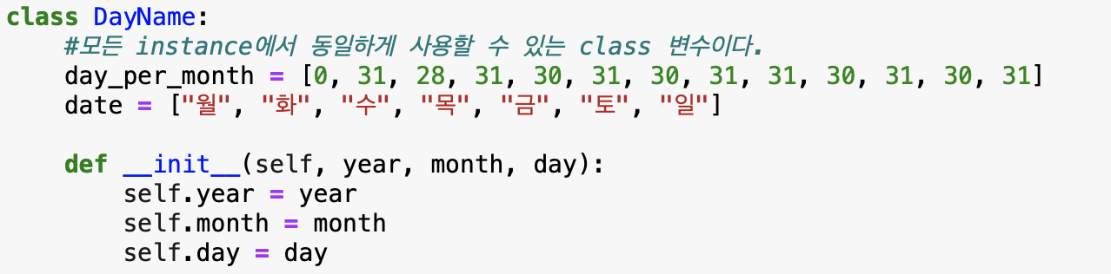

우선 2 가지 class 변수 day_per_month, date를 정의했는데, instance 변수는 instance가 생성될 때마다 새롭게 만들어지지만, class 변수는 class를 정의할 때 한 번만 만들어진다는 특징이 존재한다. 따라서 모든 instance에서 공용으로 사용하는 변수를 class 변수로 지정할 수 있는데, day_per_month와 date 변수는 get_name() method를 수행하기 위해 모든 instance에서 필요하기도 하며, 한 번 정의하는 것이 메모리 입장에서 효율적이기 때문에 class 변수로 설정했다.

두 번째로 __init__을 통해 initialize하는 부분에서는 input_date()로 받은 year, month, day를 각 instance 변수에 할당한다. 따라서 이렇게 할당된 instance 변수는 이후에 정의될 is_leap(), get_name() method에서 사용할 수 있다.

두 번째로는 class DayName의 is_leap() method 이다. 이 method는 어떠한 year에 대해 윤년인지 아닌지에 따라 True, False를 return 값으로 가질 수 있는 method이다. 이 함수는 아래와 같다.

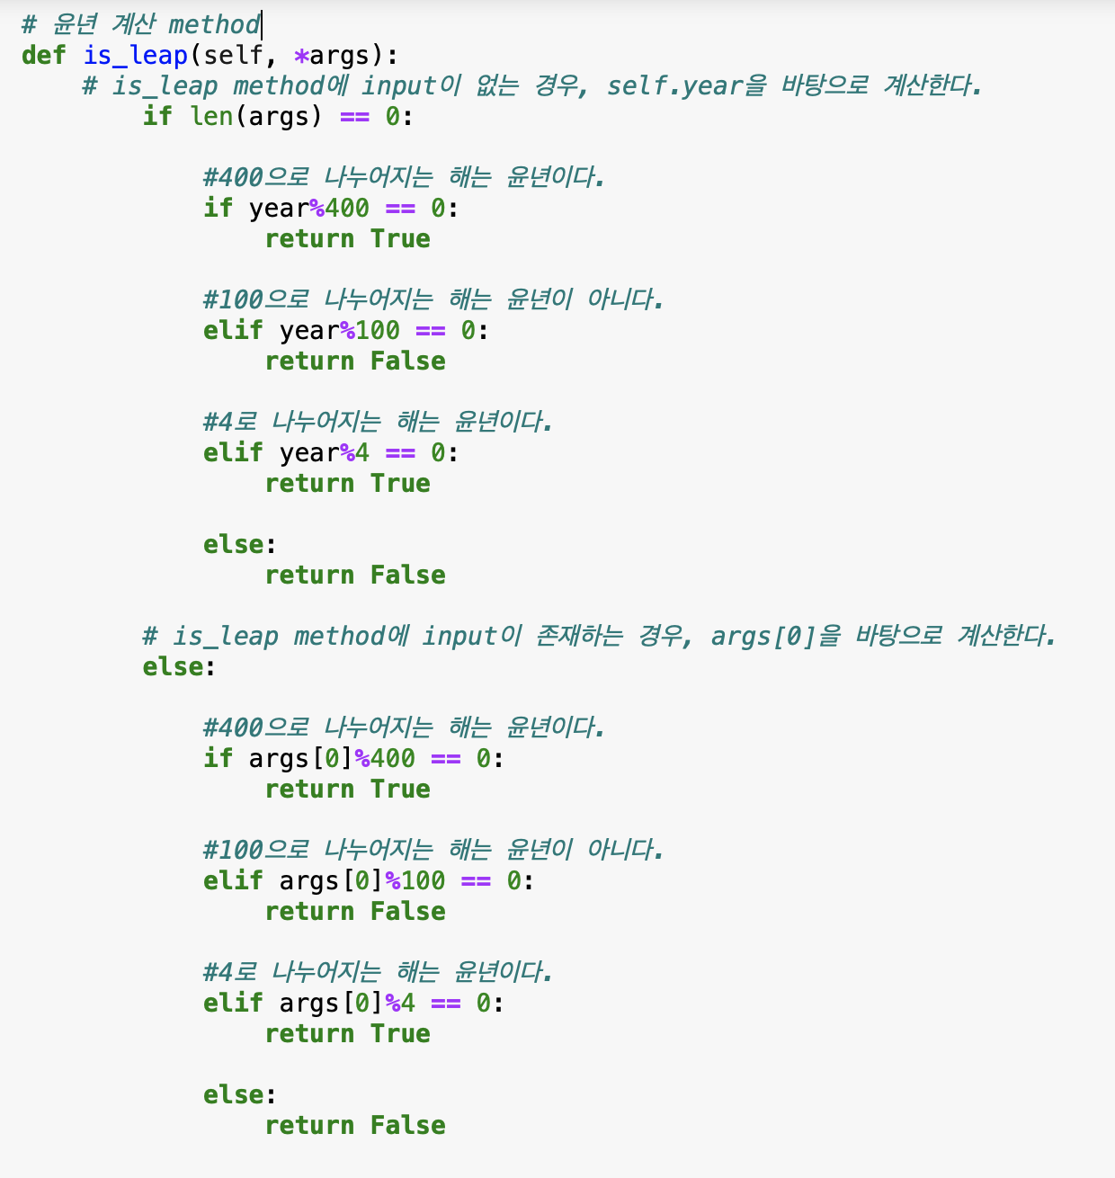

위 구현의 경우 우선 input에 self 뿐만이 아닌, *args를 통해 개수가 정해지지 않은 input을 추가로 받을 수 있음을 파악할 수 있다. 이렇게 구현한 이유는 is_leap() method가 2가지 동작을 수행하도록 설계한 것인데, is_leap()가 단지 self.year instance 변수에 의해 윤년인지 아닌지를 파악하는 것 뿐만이 아닌, input이 존재할 때, 그 input에 대해서도 윤년인지 아닌지를 파악할 수 있다면 이후의 method 구현에서 효율적일 것 같아 위와 같이 구현했다.

다른 input이 존재를 파악하는 방법은 *args가 tuple 형식으로 들어오기 때문에, len(*args) == 0 이라면 추가적인 input이 존재하지 않으며, 이 경우 self.year을 기준으로 계산을 수행한다.

마지막으로 get_name() method는 위에서 설명한 것처럼 instance 변수의 값인 년 / 월 / 일 에 따라 해당하는 요일이 무엇인지를 return하는 method이다. 구현은 아래와 같다.

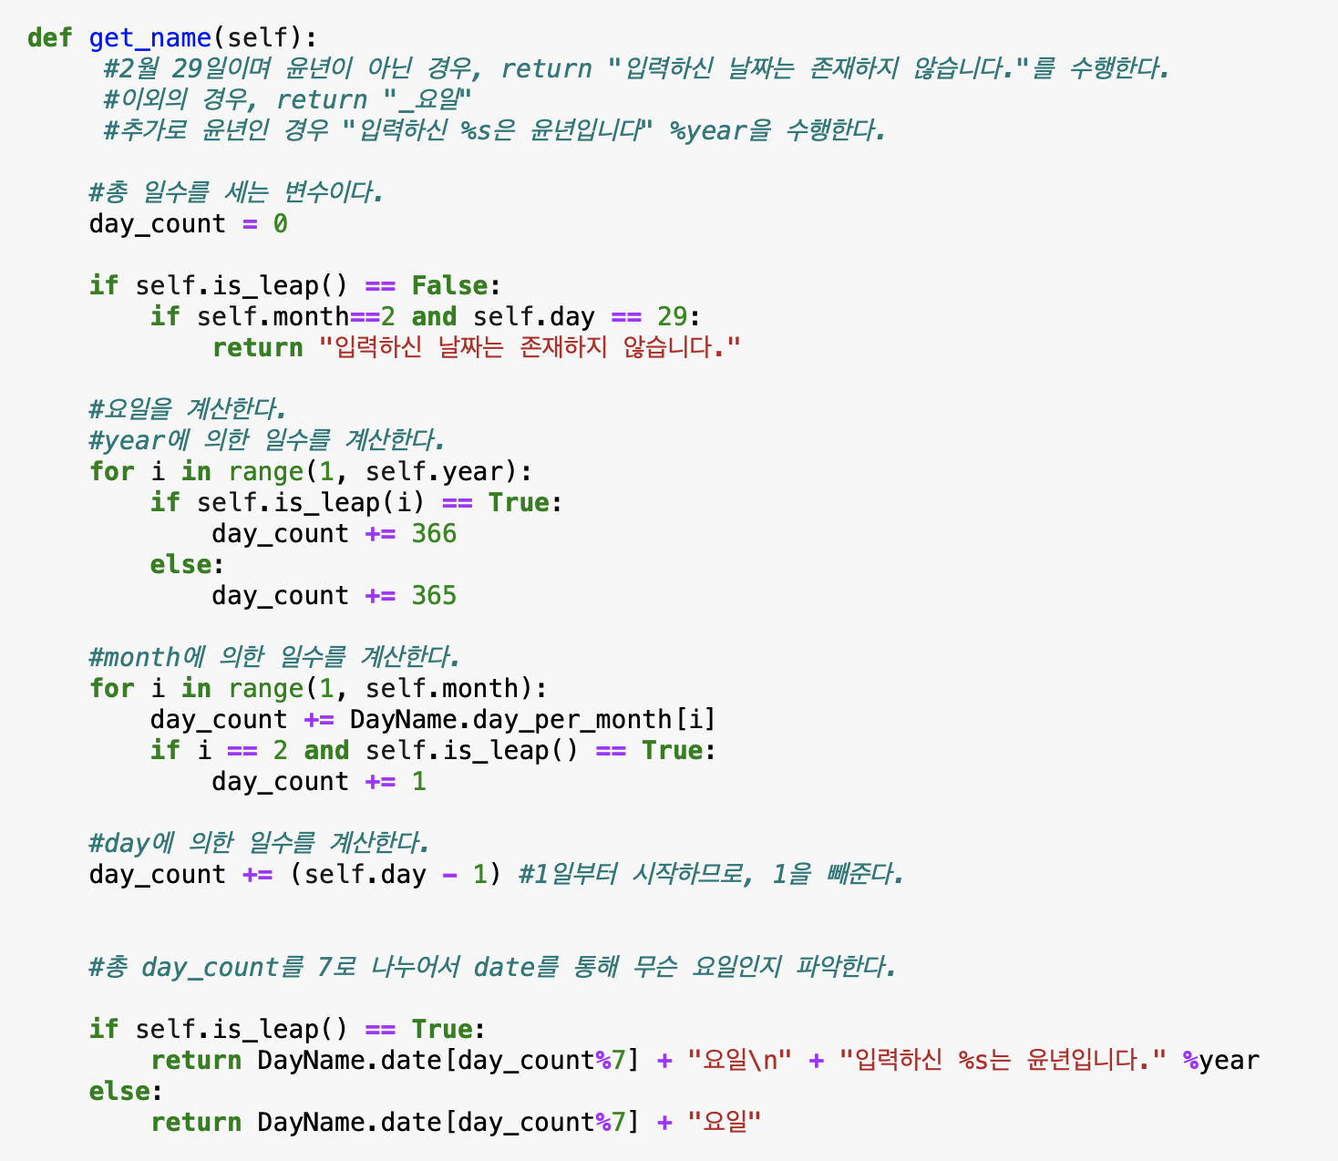

위 구현의 흐름은 이전 과제와 비슷한데, is_leap() / is_leap(i) 의 다른 형태의 call로 위에서 구현한 is_leap() method의 두 가지 작동을 수행하고 있음을 파악할 수 있다. 또한 윤년인 경우에는 이전 과제와 동일한 출력 형식을 맞추기 위해, 요일 뿐만이 아닌 추가적인 return 값으로 입력하신 %s는 윤년입니다. 를 추가함을 파악할 수 있다.